**Новогодний КВЕСТ для учащихся начальной школы**

**«В поисках новогодних подарков»**

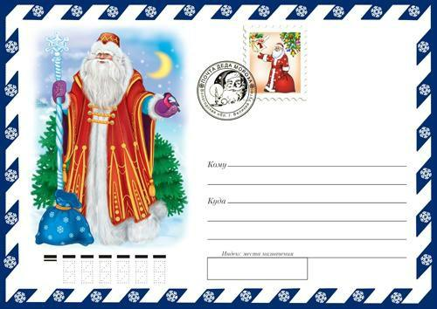

***Здравствуйте, мои ребятки, я Дедушка Мороз! Со мной приключилась большая беда! По дороге к вам у меня украли мешок с подарками, который я нес для вас. Кто мог это сделать, я не знаю… К вам на праздник торопился и в сугроб я провалился, и пока я выбирался, и пока до вас добрался… а сейчас я растерялся! И куда мешок девался?! Эх, найти бы мне его! Долгий путь у меня был к вам. Устал очень, и от всех волнений заболел, поэтому извините меня, дорогие мои ребятки, за то, что появиться не могу.***

***С уважением, Ваш Дедушка Мороз!***

**Кл. руководитель:**   Какой же Новый год без подарков?

-Ребята, давайте все вместе найдем потерявшиеся подарки. Но для этого вам надо будет пройти сложные испытания, преодолеть препятствия и быть смелыми, храбрыми, ловкими. Справимся!

- Ну что ребята, отправляемся на поиски.

 -**А вот вам и первая подсказка.**

**В стене дыра, в дыре глаза, контур деревянный, середина стеклянная!**

**(Ответ: Окно)**Ребята ищут подсказку на окне. На окне конверт с маршрутным листом.

**Маршрутный лист команды**

**Ст.№1. «В гостях у бывалого Пирата»**

**Ст.№2 «Снежная»**

**Ст.№3. «В гостях у Бабы-Яги»**

**Ст.№4. «В гостях у Лешего»**

**Ст.№5. «Новогодний серпантин»**

**Станция №1. «В гостях у бывалого пирата Джо» (Скворцова Г.В.)**

**Пират Джо**: ХА-ХА-ХА! А подарочки захотели! Вы надеялись так просто получить их? Тысяча чертей! НЕ ВЫЙДЕТ! Они надёжно спрятаны!!! А где, я не скажу. Но дорогу указать могу. Для этого вам нужно пройти мои испытания. Вы согласны?

Я поймал в море бутылку, а в ней листок с загадками. Но я не смог их разгадать, потому что мало читал книг, ничего, кроме названия, не знаю о Новом годе и его незаменимых и вечных атрибутах. А вы книг много читали? Тогда помогите разгадать загадки!!

Это вовсе не поломка,  
То она стреляет громко.  
Вот так выстрел, как из пушки!  
Ничего себе игрушка! (Хлопушка)

Мне у елки на верхушке  
 Никогда не страшно.  
 Я сверкаю на макушке,  
 Как на Спасской башне. (Звезда)

Он по елочке-царице  
Вниз бежит на нитке,  
Металлически струится,  
Хоть совсем не жидкий. (Дождик)

С неба по частям упал,  
В три клубка скатался,  
С помощью детишек встал  
И стоять остался.(Снеговик)

Расписные цепи эти  
Из бумаги клеят дети.(Гирлянды)

**Игра «Макароны по-флотски».**  
Реквизит – вилки и длинные веревки (нитки). Класс делится на 2 команды. Необходимо намотать макаронину (веревку) на вилку Всё действие осуществляется под музыку

**Пират Джо**: Спасибо, ребята! Порадовали старика Джо.

**Кл. руководитель:**  Ребята, в путь! Следующая станция **«Снежная».**

**Станция №2 «Снежная» участников встречает Снеговик.**

-Ребята заходят в класс, а в классе нет никого. Кричат: ау! Из-за парт выходит Снеговик.

**Снеговик**: Здрасьте, здрасьте! Вот и я! Заждались, вижу меня.

**Кл. руководитель:** Что такое? Что за чудо? Кто ты будешь и откуда?

**Снеговик**:  Снеговик я, снеговик! С детства к холоду привык!

Я надел кастрюлю ловко, из углей мои глаза!

Нос мой – красная морковка - моя гордость и краса!

А в лесу была пурга, замело меня слегка.

Услыхал я от друзей, ото всех лесных зверей,

Что вы ищете подарки Деда Мороза.

**Кл. руководитель:** Снеговик, помоги нам найти подарки Деда Мороза.

**Снеговик**:  Значит и про меня не забыли. А задания мои выполните?

1. **Разгадайте кроссворд.**

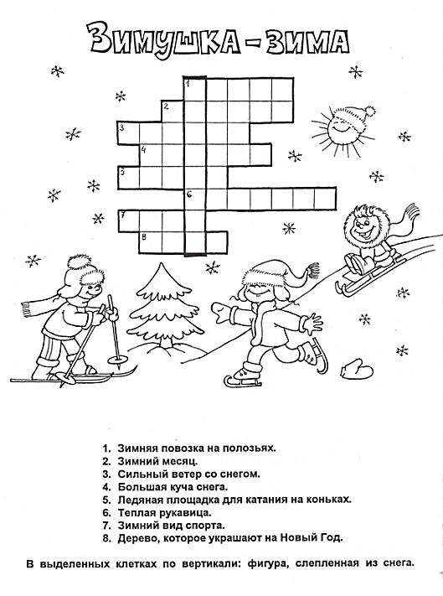

1. **Проводится игра «С метлой в кругу»**

Дети под музыку передают метлу друг другу, когда музыка перестает звучать ребёнок, у которого в руках метла выходит в  круг и скачет на метле, как на лошадке. Затем возвращается в круг и игра продолжается.

Спасибо, ребята! Порадовали меня.

**Кл. руководитель:**  Ребята, в путь! Следующая станция **«В гостях у Бабы-Яги» .**

**Станция №3. «В гостях у Бабы-Яги»**

**Кл. руководитель:**  Здравствуй, Бабушка Яга!

**Баба Яга:*(Ворчит).***Здравствуйте, здравствуйте. Тьфу на вас! Ходят тут всякие ***(показывает кулак)***Вот я вам. Шумите, кричите. Избушку мою заморозили, напугали.

**Кл. руководитель:**  Бабушка, не ругайся. Скажи лучше, не видела ли ты подарки Деда Мороза?

**Баба Яга:** Видела. Не видела. Не скажу, идите себе мимо. **(*бросается в детей снежками, дети в ответ)***

**Баба Яга:** Все сдаюсь, сдаюсь. Победили вы меня. Рассказывайте -дело пытаете или от дела лытаете. Что в моем лесу потеряли?

**Кл. руководитель:**  Баба Яга скажи, не видела ли ты мешок с подарками ?

**Баба Яга:**Мешок? С подарками? От Деда Мороза? Потеряли что ли?

**Кл. руководитель:** Да, да!

**Баба Яга:**Ах, ты тяпа- растяпа! Снежная лапа! Это ж все теперь без подарков могут остаться.

***Задумывается.***

**Баба Яга:**Нет, мешка я не видела. Но не так давно Леший по лесу бродил и в руках что-то носил.

**Кл. руководитель:** А куда он пошёл? Ты не видела?

**Баба Яга:**К себе в чащу лесную, куда ещё.

**Кл. руководитель:**Ты Баба Яга не хитри, лучше дорогу нам покажи.

**Баба Яга:**Какую еще дорогу? Метель была, все следы замела. Чтобы найти дорогу к Лешему, надо разгадать ребусы.

(снегурочка) https://arhivurokov.ru/multiurok/6/f/b/6fb9cea035ebfb9ae5669aafe5bf393970d86b1d/stsienarii-novoghodniegho-kviesta-dlia-6-klassa_3.jpeg(ёлочка)

https://arhivurokov.ru/multiurok/6/f/b/6fb9cea035ebfb9ae5669aafe5bf393970d86b1d/stsienarii-novoghodniegho-kviesta-dlia-6-klassa_4.jpeg (снежинка) 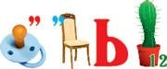 (сосулька)

**Кл. руководитель:** Спасибо тебе, Баба Яга! Ребята, а нам пора в путь!

**Станция № 4. «В гостях у Лешего»**

**Леший:** О, а это что у нас тут за новости? Кто позволил? Кто допустил? Вы кто такие? Вас кто сюда звал? А ну-ка собирайте свои пожитки и убирайтесь отсюда! Что уставились? Кто такие – отвечайте, зачем собрались в моем лесу? Из какой организации будете?

**Кл. руководитель:** Из школы мы.

**Леший:** Не слышал о такой. Ну-ка, сказывайте, зачем пожаловали?

**Кл. руководитель:** Здравствуй, Леший! Это ты похитил наши подарки?

**Леший:** Слушайте все, я – Леший лесной, похитил ваши подарки и за ето требую, чтобы вы выполнили мои задания.

**Кл. руководитель:** А какие задания?

**Леший:** Скажу честно - трудновато!  
Силу я люблю, ребята!  
А сила в дружбе,  
Не ссориться нужно,.

Поиграете в мои игры?

1.Потребуется: 2 кубик льда для соревнования 2 команд. Ведущий приносит небольшой кубик льда. Задача игроков как можно быстрее передавать льдинку друг другу по кругу. Выигрывает тот, кто растопил лед, т.е. у кого льдинка растаяла в руках.

2.**Объявляется конкурс-соревнование «Наряди ёлочку» (игрушки ,прищепки)**

**Кл. руководитель:** Выполнили мы твои задания, отдавай нам наши подарки.

**Леший: Если отгадаете мою загадку, то найдёте свои подарки.**

**Здесь на сцене выступаем,**

**Праздники проходят в нем,**

**В КВНы здесь играем,**

**Песни разные поем. (**Ответ :**Сцена)**

Ребята идут в большую школу. Там их встречает Дед Мороз и Снегурочка.

**Станция № 5. «Новогодний серпантин» .**

**Дед Мороз:**

Я — весёлый Дед Мороз,

Гость ваш новогодний!

От меня не прячьте нос,

Добрый я сегодня!

Помню, ровно год назад

Видел этих я ребят.

Год промчался, словно час.

Я и не заметил.

Вот я снова среди вас,

Дорогие дети!

Подросли, большие стали.

А меня-то хоть узнали?

Все такой же я, седой,

Но совсем как молодой,

И готов пуститься в пляс

Вместе с вами хоть сейчас!

**Снегурочка:**

С Новым годом! С Новым годом!

С ёлкой, песней, хороводом!

С новыми игрушками,

С бусами, хлопушками!

Всех гостей мы поздравляем,

Всем детишкам мы желаем

Светлой жизни сто годов

И здоровья — сто пудов!

**Исполнение новогодних песен.**

**Чтение приказа и вручение подарков**

**Дед Мороз:**

— Все подарки получили?

**Дети:**

- Да!

**Дед Мороз:**

— Никого не позабыли?

**Дети:**

— Нет!

**Дед Мороз:**

— У нарядной ёлки пела детвора,

Но прощаться с вами нам пришла пора.

Позади все игры, отзвучал ваш смех.

С Новым Годом, дети, поздравляю всех!

**Снегурочка:**

— Мы подарки вам раздали,

Вы нам пели и плясали,

А теперь нам, детвора,

В путь-дороженьку пора.

В сёлах, городах и хатах

Ждут другие нас ребята.

Их пойдём мы поздравлять,

Счастья, радости желать!

Ну, а вам мы на прощанье

Скажем дружно: до свиданья!